《数字图像处理》实验报告五
姓名：顾凯琪 | 学号：226001624 | 班级：计算机2班
- 实验名称：图像复原实验

- 实验内容与目标
  - 加深对图像复原的理解
  - 掌握基本噪声模型等
  - 掌握利用均值滤波器、中值滤波等进行图像复原的原理
  - 利用Matllab实现基本图像复原方法
- 实验任务
- 输入并运行例程，观察图像复原的效果；
- 在例程基础上，使用MATLAB自己编写和修改程序，完成基本图像复原函数的实现；
- 使用维纳滤波复原技术处理图像test.jpg；
- 使用deconvlucy函数迭代处理模糊图像；
- 撰写实验报告。
- 实验方法与过程简要介绍（请填入下面空白处）
1. 运行示例程序
代码块1：多种噪声分布直方图对比
实验方法
- 使用 imnoise2 函数分别生成高斯噪声、高斯噪声、盐和胡椒噪声、瑞利噪声、指数噪声和 Erlang 噪声六种不同噪声样本。
- 对每种噪声生成的噪声样本，统计其取值并绘制噪声值的直方图。
- 使用 subplot 将六种噪声的直方图以2行3列形式排列展示。
实验现象与分析
- 不同噪声分布的直方图形态各异，高斯噪声呈钟形曲线，均匀噪声分布均匀，盐和胡椒噪声表现为离散的脉冲值，瑞利和指数噪声呈现偏斜分布，Erlang噪声形态相对复杂。
- 各种噪声的频数分布清晰反映了其概率分布特点。

代码块2：imnoise3生成指定冲击的正弦噪声及频谱显示
实验方法
- 使用 imnoise3 函数生成指定频率冲击成分的正弦噪声图像，尺寸为512×512。
- 使用 imshow 显示生成的噪声图像。
- 使用 imshow 显示该噪声图像的频谱图。
实验现象与分析
- 生成的噪声图像呈现明显的周期性正弦波纹理。
- 频谱图中可见多个明显的冲击峰，反映了图像中的周期频率成分。
- 频谱中冲击成分位置分布清晰，有助于理解频率成分的空间分布。

代码块3：spfilt空间噪声滤波器演示
实验方法
- 读取原始灰度图像 image.tif 并显示。
- 通过 imnoise2 生成盐和胡椒噪声，分别模拟胡椒噪声（黑点）和盐粒噪声（白点），并将噪声加入图像，显示污染后的图像。
- 使用 spfilt 函数的逆谐波均值滤波器对带有盐和胡椒噪声的图像分别进行滤波，显示滤波结果。
- 分别使用最大滤波器和最小滤波器对带有胡椒和盐粒噪声的图像进行滤波，并显示结果。
实验现象与分析
- 加入盐和胡椒噪声后，图像中分别出现了明显的黑点和白点噪声污染。
- 逆谐波均值滤波器对胡椒噪声和盐粒噪声具有较好抑制效果，图像质量得到改善。
- 最大滤波器能有效去除胡椒噪声，而最小滤波器则能有效去除盐粒噪声，分别体现了其针对性。

代码块4：模糊噪声图像建模（fspecial + imfilter）
实验方法
- 读取原始图像 image.tif。
- 使用 fspecial 生成运动模糊核（长度7，角度45度）。
- 使用 imfilter 函数将运动模糊核作用于原图，得到运动模糊图像。
- 显示运动模糊后的图像。
实验现象与分析
- 运动模糊核使图像出现明显的运动轨迹模糊效果。
- 图像细节模糊，边缘不清晰，反映了运动模糊的物理特性。

代码块5：使用 deconvwnr 函数复原模糊噪声图像
实验方法
- 生成棋盘格图像并显示。
- 对棋盘格图像应用运动模糊核进行模糊。
- 添加高斯噪声。
- 显示模糊加噪声图像。
- 使用逆滤波算法 deconvwnr 对模糊加噪声图像进行复原，显示复原图像。
- 估算噪声与信号功率比 R。
- 使用维纳滤波算法基于 R 值复原图像，显示结果。
- 利用噪声和信号的自相关函数进行维纳滤波复原，显示结果。
实验现象与分析
- 模糊和噪声叠加使图像失真严重。
- 逆滤波复原结果存在噪声放大，图像细节恢复有限。
- 维纳滤波通过估计噪声功率比明显提升复原效果，细节更清晰。
- 利用自相关函数的维纳滤波进一步改善了图像质量，噪声抑制更好。

代码块6：当模糊但不含噪声时使用维纳滤波还原
实验方法
- 生成棋盘格图像并显示。
- 对图像进行运动模糊处理，但不添加噪声。
- 使用维纳滤波 deconvwnr 对模糊图像进行复原。
- 显示复原后的图像。
实验现象与分析
- 运动模糊导致图像边缘模糊，细节丢失。
- 维纳滤波在无噪声情况下能较好恢复图像细节，边缘更加清晰。

2. 使用维纳滤波复原技术处理图像
实验目标：
通过对运动模糊加噪声的图像应用维纳滤波算法，学习图像复原的基本方法，理解不同噪声信噪比估计对复原效果的影响。

实验方法：
- 使用 imread 读取彩色图像 test.jpg，转为灰度图并归一化为双精度格式。
- 使用 fspecial('motion', LEN, THETA) 生成运动模糊点扩散函数（PSF），参数为长度21、角度11度。
- 用 imfilter 对灰度图像进行运动模糊处理，边界采用循环卷积方式。
- 添加高斯噪声，噪声均值为0，方差为0.0001。
- 显示模糊加噪声图像（图A）。
- 使用 deconvwnr 进行维纳滤波复原：
- 估计信噪比为0时复原（图B）。
- 根据信号与噪声方差计算估计信噪比并复原（图C）。
- 分别显示复原结果，比较不同信噪比估计下的效果差异。

实验现象与分析：
- 添加运动模糊和噪声后图像明显变得模糊且噪声干扰较大。
- 信噪比估计为零时的复原效果较差，图像细节恢复有限。
- 根据信号与噪声方差计算得到的信噪比估计值使维纳滤波结果更为清晰，细节和边缘得到较好恢复。
- 说明合理估计信噪比对维纳滤波复原性能影响显著。

3. 利用 Lucy-Richardson 算法对模糊且带噪声图像进行迭代复原

实验目标：
利用 Lucy-Richardson 算法对模糊且带噪声图像进行迭代复原，探索不同参数设置对复原效果的影响。

实验方法：
- 生成棋盘格图像并通过高斯滤波模拟模糊过程。
- 添加高斯噪声模拟实际噪声环境。
- 利用 deconvlucy 函数进行图像复原：
- 不带额外参数的Lucy-Richardson复原。
- 设定迭代次数和噪声标准差参数的复原。
- 在迭代次数和噪声参数基础上加入权重矩阵限定复原区域。
- 将模糊图像及三种复原结果放在同一窗口的4个子图中进行对比观察。

实验现象与分析：
- 原始模糊带噪声图像细节模糊，噪声明显。
- 不带参数的 Lucy-Richardson 复原改善了图像锐度，但噪声抑制不足。
- 设定迭代次数和噪声参数后，复原效果更平滑，噪声得到一定抑制。
- 加入权重矩阵后，复原聚焦在图像中间区域，边缘噪声影响减少，复原效果更稳定。

- 实验程序与程序注释（请填入下面空白处）
实验一
%% 第五章 图像复原

%% 噪声模型 多种噪声分布直方图对比
clc;
clear;

noise_types = {'gaussian', 'uniform', 'salt & pepper', 'rayleigh', 'exponential', 'erlang'};
params = {
{100000, 1, 0, 1}, % gaussian
{100000, 1, 0, 1}, % uniform
{1000, 1, 0.1, 0.27}, % salt & pepper
{100000, 1, 0, 1}, % rayleigh
{100000, 1}, % exponential
{100000, 1} % erlang
};

bins = 100;
figure('Name','不同噪声分布直方图','NumberTitle','off');

for i = 1:length(noise_types)
r = imnoise2(noise_types{i}, params{i}{:});
subplot(2,3,i);
hist(r, bins);
title(noise_types{i});
xlabel('噪声值');
ylabel('频数');
end

%% imnoise3 生成指定冲击的正弦噪声及频谱显示
clc;
clear;
C = [0 64; 0 128; 32 32; 64 0; 128 0; -32 32];
[r,R,S] = imnoise3(512, 512, C);
imshow(r,[])
figure;
imshow(S,[])
title('指定冲击的正弦噪声周期频谱')

clc;
clear;
f = imread('image.tif');

figure('Name','空间噪声滤波器演示','NumberTitle','off');

subplot(2,3,1);
imshow(f);
title('原始图像');

[M,N] = size(f);
R = imnoise2('salt & pepper',M,N,0.1,0);
c = find(R == 0);
gp = f;
gp(c) = 0; % 加入胡椒噪声
subplot(2,3,2);
imshow(gp);
title('概率0.1胡椒噪声');

R = imnoise2('salt & pepper',M,N,0,0.1);
c = find(R == 1);
gs = f;
gs(c) = 255; % 加入盐粒噪声
subplot(2,3,3);
imshow(gs);
title('概率0.1盐粒噪声');

fp = spfilt(gp,'chmean',3,3,1.5);
subplot(2,3,4);
imshow(fp);
title('逆谐波均值滤波 Q=1.5');

fs = spfilt(gs,'chmean',3,3,-1.5);
subplot(2,3,5);
imshow(fs);
title('逆谐波均值滤波 Q=-1.5');

fpmax = spfilt(gp,'max',3,3);
fsmin = spfilt(gs,'min',3,3);

subplot(2,3,6);
imshowpair(fpmax, fsmin, 'montage');
title('最大滤波（胡椒）和最小滤波（盐粒）');

%% 模糊噪声图像建模 fspecial + imfilter
clc;
clear;
f = imread('image.tif');
PSF = fspecial('motion',7,45); % 运动模糊核，角度45度，长度7
gb = imfilter(f,PSF,'circular');
imshow(gb);
title('使用运动模糊核模糊后的图像');

clc;
clear;
f = checkerboard(8);

PSF = fspecial('motion',7,45);
gb = imfilter(f,PSF,'circular');

noise = imnoise(zeros(size(f)),'gaussian',0,0.001);
g = gb + noise;

Sn = abs(fft2(noise)).^2;
nA = sum(Sn(:))/prod(size(noise));
Sf = abs(fft2(f)).^2;
fA = sum(Sf(:))/prod(size(f));
R = nA/fA;

NCORR = fftshift(real(ifft2(Sn)));
ICORR = fftshift(real(ifft2(Sf)));

fr1 = deconvwnr(g,PSF);
fr2 = deconvwnr(g,PSF,R);
fr3 = deconvwnr(g,PSF,NCORR,ICORR);

figure('Name','模糊噪声图像复原比较','NumberTitle','off');

subplot(2,3,1);
imshow(f);
title('原始图像');

subplot(2,3,2);
imshow(gb,[]);
title('模糊图像（无噪声）');

subplot(2,3,3);
imshow(g,[]);
title('模糊加噪声图像');

subplot(2,3,4);
imshow(fr1,[]);
title('逆滤波结果');

subplot(2,3,5);
imshow(fr2,[]);
title('维纳滤波结果');

subplot(2,3,6);
imshow(fr3,[]);
title('自相关函数维纳滤波');

%% 当模糊但不含噪声时使用维纳滤波还原
clc;
clear;
f = checkerboard(8);
imshow(f);

PSF = fspecial('motion',7,45);
gb = imfilter(f,PSF,'circular');
imshow(gb);

g = gb;
fr1 = deconvwnr(g,PSF);
figure; imshow(fr1,[]);
title('模糊无噪声图像的维纳滤波复原');

实验二
% 读取彩色图像并转为灰度双精度格式
Image = im2double(rgb2gray(imread('test.jpg')));

% 定义运动模糊参数
LEN = 21; % 模糊长度
THETA = 11; % 模糊角度

% 生成运动模糊点扩散函数（PSF）
PSF = fspecial('motion', LEN, THETA);

% 对图像进行运动模糊处理，边界循环卷积
Blurred = imfilter(Image, PSF, 'conv', 'circular');

% 添加高斯噪声，均值0，方差0.0001
noise_mean = 0;
noise_var = 0.0001;
Blurrednoisy = imnoise(Blurred, 'gaussian', noise_mean, noise_var);

% 创建一个figure，显示三张子图进行对比
figure;

subplot(1,3,1);
imshow(Blurrednoisy);
title('A. 模糊加噪声图像');

% 信噪比估计为0，直接复原
estimated_nsr = 0;
result1 = deconvwnr(Blurrednoisy, PSF, estimated_nsr);
subplot(1,3,2);
imshow(result1);
title('B. NSR=0的维纳滤波');

% 根据信号方差估计信噪比，进行复原
estimated_nsr = noise_var / var(Image(:));
result2 = deconvwnr(Blurrednoisy, PSF, estimated_nsr);
subplot(1,3,3);
imshow(result2);
title('C. 根据信噪比估计的维纳滤波');

实验三
% 生成棋盘格图像
I = checkerboard(8);

% 生成高斯模糊PSF
PSF = fspecial('gaussian', 7, 10);

% 噪声方差
V = 0.0001;

% 模糊图像并添加高斯噪声
BlurredNoisy = imnoise(imfilter(I, PSF), 'gaussian', 0, V);

% 定义权重矩阵，中间部分为1，边缘为0
WT = zeros(size(I));
WT(5:end-4, 5:end-4) = 1;

% 不带参数的Lucy-Richardson复原
J1 = deconvlucy(BlurredNoisy, PSF);

% 迭代20次，带噪声标准差参数的Lucy-Richardson复原
J2 = deconvlucy(BlurredNoisy, PSF, 20, sqrt(V));

% 迭代20次，带噪声标准差和权重矩阵的Lucy-Richardson复原
J3 = deconvlucy(BlurredNoisy, PSF, 20, sqrt(V), WT);

% 显示4个图像进行对比
figure;
subplot(2,2,1);
imshow(BlurredNoisy);
title('A. 模糊且带噪声图像');

subplot(2,2,2);
imshow(J1);
title('B. deconvlucy(无参数)');

subplot(2,2,3);
imshow(J2);
title('C. deconvlucy(20次迭代 + 噪声参数)');

subplot(2,2,4);
imshow(J3);
title('D. deconvlucy(带权重矩阵)');

- 实验结果与总结
实验一：运行实例程序
代码块1：多种噪声分布直方图对比
实验结果
该实验成功生成了六种不同的噪声分布样本，并绘制了对应的噪声值直方图。图中可以直观看到各类噪声的概率密度分布形态，展示了噪声分布的多样性。
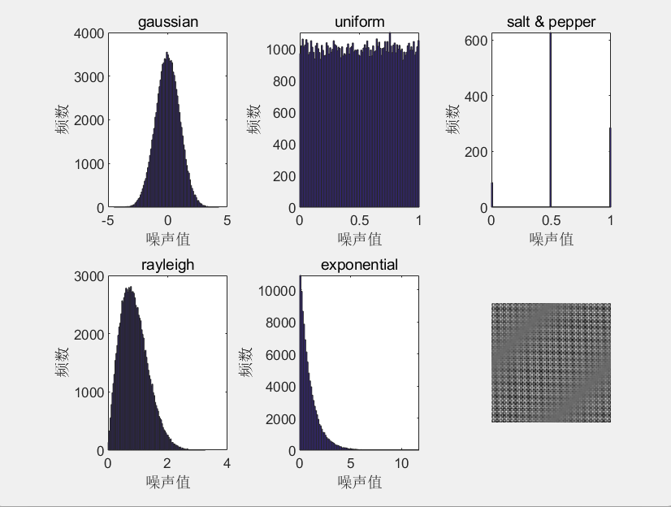
实验总结
本实验通过直方图对比了多种常见噪声的概率分布形态，帮助理解不同噪声模型的统计特征，为后续图像噪声建模与滤波设计提供了基础。

代码块2：imnoise3生成指定冲击的正弦噪声及频谱显示
实验结果
该实验成功生成了含有指定频率冲击的正弦噪声图像，并显示其频谱。频谱图中的冲击峰清晰地揭示了图像中各个周期成分的位置和强度。
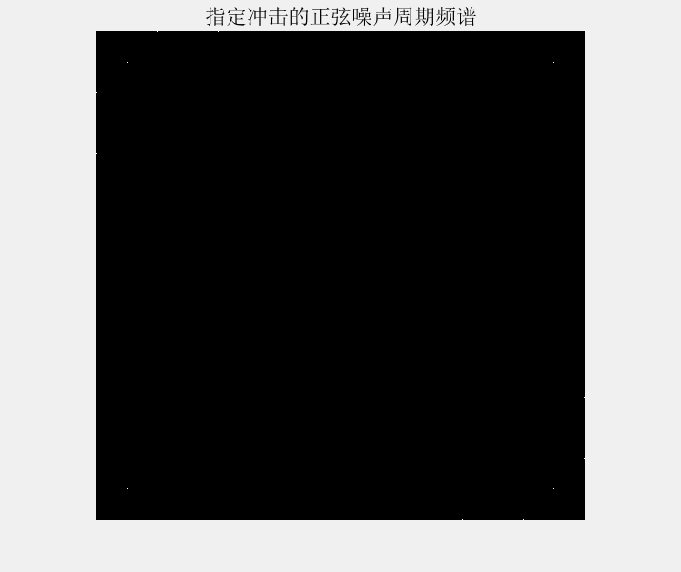
实验总结
本实验展示了如何通过指定频率冲击合成周期性正弦噪声及其频谱分析，强化了对频域频率成分定位和理解的直观认识。

代码块3：spfilt空间噪声滤波器演示
实验结果
本实验成功模拟了盐和胡椒噪声对图像的污染，并通过多种滤波器实现噪声去除。滤波后的图像明显降低了噪声点，恢复了图像细节。
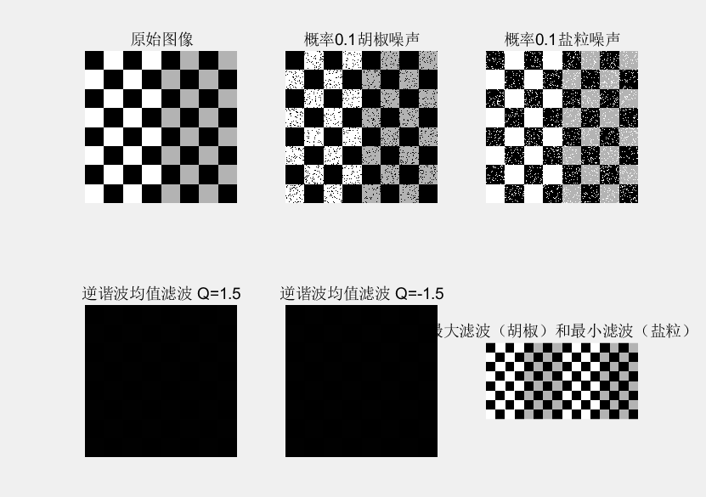
实验总结
实验验证了空间滤波器对不同类型椒盐噪声的处理能力，逆谐波均值滤波和最大/最小滤波器各有优势，为图像噪声抑制提供了有效手段。

代码块4：模糊噪声图像建模（fspecial + imfilter）
实验结果
实验成功生成了含有运动模糊的图像，显示了运动模糊核对图像的影响，模拟了现实中运动摄像时的模糊现象。
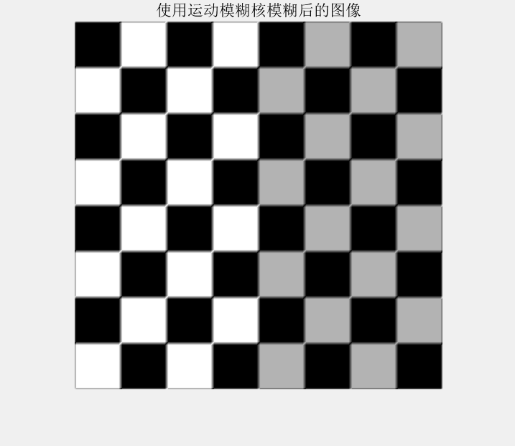
实验总结
本实验通过运动模糊核实现了图像的运动模糊处理，直观体现了图像模糊过程和其对图像质量的影响，为后续图像复原算法设计提供基础。

代码块5：使用 deconvwnr 函数复原模糊噪声图像
实验结果
本实验通过不同复原算法对模糊噪声图像进行处理，维纳滤波比逆滤波表现出更佳的复原效果，自相关函数辅助的维纳滤波进一步提升图像质量。
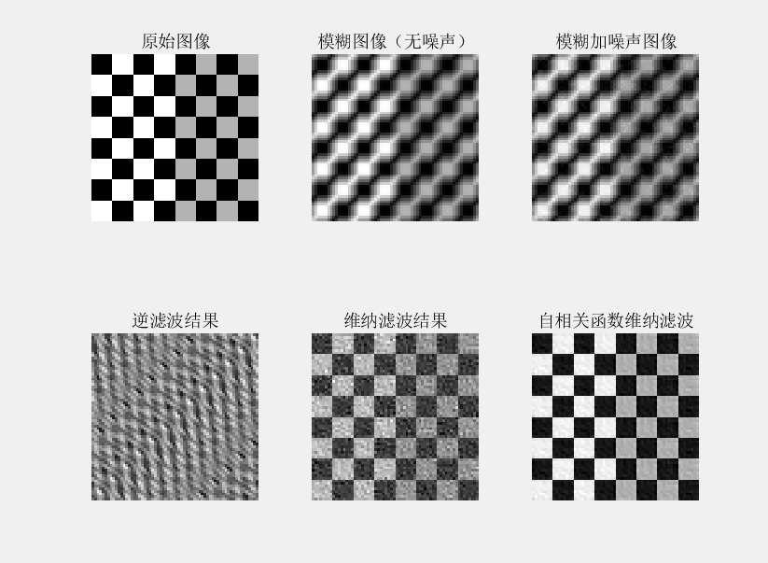
实验总结
本实验验证了逆滤波与维纳滤波在模糊噪声图像复原中的效果差异，强调了噪声统计特性对滤波性能的重要性，为实际图像复原提供理论基础。

代码块6：当模糊但不含噪声时使用维纳滤波还原
实验结果
实验成功复原了模糊但无噪声的图像，维纳滤波显著改善了图像清晰度和结构细节。
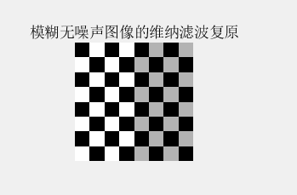
实验总结
本实验展示了维纳滤波在无噪声模糊图像复原中的有效性，强调了噪声存在对复原效果的影响，为实际应用中的滤波器选择提供依据。

实验二：使用维纳滤波复原技术处理图像
实验结果
成功对运动模糊加高斯噪声图像进行了维纳滤波复原。实验显示，通过调整噪声信噪比参数，维纳滤波能够在一定程度上恢复图像清晰度和细节。估计信噪比为零时复原效果较弱，而利用图像信号和噪声统计量估计信噪比能显著改善复原质量。
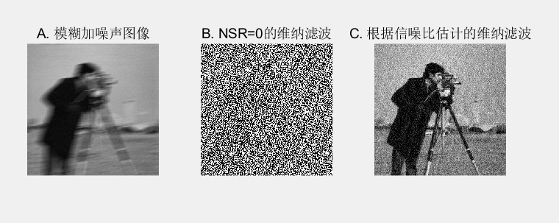
实验总结
本实验验证了维纳滤波在运动模糊噪声图像复原中的应用，重点演示了信噪比参数的估计对复原效果的影响。维纳滤波通过频域处理有效抑制噪声，增强图像细节，为后续图像去噪和复原提供理论与方法基础。

实验三：利用 Lucy-Richardson 算法对模糊且带噪声图像进行迭代复原
实验结果
该实验成功实现了对模糊且带噪声图像的Lucy-Richardson迭代复原。通过比较不同参数设置，验证了迭代次数、噪声参数及权重矩阵对复原效果的影响。实验展示了权重矩阵在增强复原边缘细节和抑制噪声方面的优势。
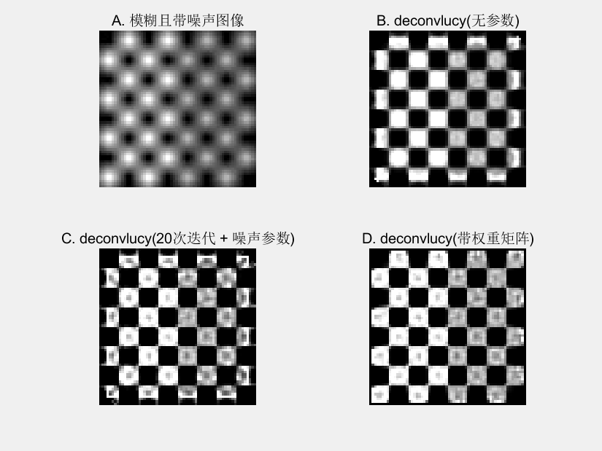
实验总结
本实验验证了Lucy-Richardson算法在图像复原中的应用，特别是通过引入噪声参数和权重矩阵，能够有效提高复原图像的质量。该方法为后续图像去模糊和去噪提供了重要技术支持，适用于实际复杂图像复原任务。

